Colegio Algarrobos **Ciencia** y **Tecnología** – **3°** **Primaria**

Unidad II – Fomentemos la unión familiar

Ficha de trabajo – Sistema locomotor

Explica.

1. ¿Para qué nos sirve el esqueleto?
2. ¿En qué partes del cuerpo hay articulaciones?
3. **Observa** la imagen y escribe los nombres de las articulaciones señaladas.

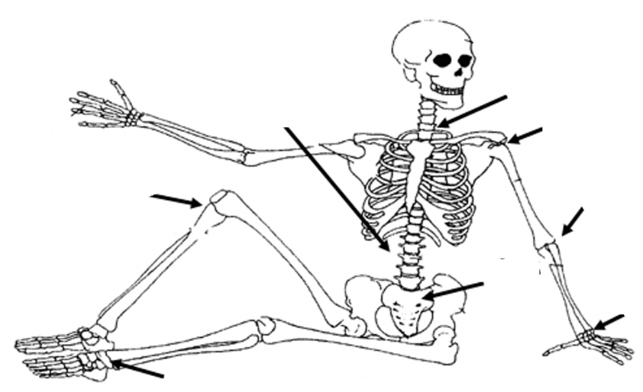

1. **Explora** y **responde**.

Palpa una de tus manos con los dedos de la otra y localiza las articulaciones. Luego, cuéntalas.

1. 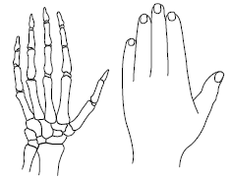¿Cuántas articulaciones hay en tu dedo pulgar?
2. ¿Cuántas hay en tu dedo índice? ¿Y en los otros dedos?
3. ¿Cuántas articulaciones hay en los dedos de tu mano?